1.监考系统需要包括管理员登录和超级管理员登录，管理员权限为可以进行对本学校的监考等信息进行修改和安排，超级管理员可以拥有注册管理员账号密码和所在单位的权限，超级管理员账号为superadmin，密码为Super001，进入到管理员界面后，左侧分别显示一键导入Excel模板后就进入到监考（考场和考次的安排），对于有特殊备注情况的，AI大模型进行分析优化考场安排，力求最为公平合理的安排监考。
2.左侧分别显示“一键排监考”“个性化策略AI监考”“修改监考安排”“任务总览”“监考次数统计”“监考人员管理”“考场管理”“班级科目管理”“历史统计”“信息设置”。
3.其中“个性化策略AI监考”可以支持导入excel文件后，管理员在相应的输入框中进行输入自己想要的监考策略，AI大模型分析这些策略内容和excel中的教师相关信息后，进行分析决策最后再导出对应的excel的监考安排文件，并支持重新上传和下载文件。
4.“个性化策略AI监考”中预设几个可以勾选可不勾勾选的按钮并实现对应的功能，“每个教师监考时长一致”、“考试有5科考试，班主任监考最多2科考试”、“班主任比学科教师少”、“当天有延迟课的教师优先安排早场次（下午15点前的监考）的监考”、“年龄大于？岁优先楼道监考”（此处？地方可以管理员进行输入对应年龄数值）、“跨年级授课教师优先高年级监考为主（即同时教7、8年级教师优先安排到8年级进行监考）”
5.点击监考系统中左侧的“一键排监考”功能按钮后（点击左侧对应按钮，最测按钮界面不变化，可用高亮强调出当前选择的是这个功能按钮），中间画面会出现如下图所示界面，给出对应的考试安排表的模板信息，更改修改后进行上传进行一键安排监考的分配。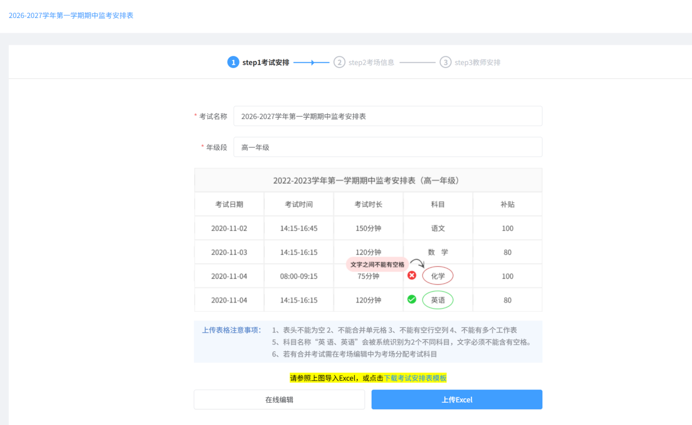
6.点击“信息设置”按钮后，出现单位修改、和个人信息修改等。
7.系统重出现的学期统一获取互联网中的时间，若时间在3月1日至7月15号前，都统一为今年份-1至今年份第二学期，例如现在时间为2026年4月22日，即为2025-2026学年第二学期监考，反之则为2026-2027年第一学期监考，管理员也可以在“信息设置”中的学年信息进行修改，修改后对应的学期也应该进行相应变化。
7.“任务总览”、“监考次数统计”用柱状图显示，“历史统计”用饼状图和折线图进行统计。
8.“一键排监考”应该需要参考三个数据，分别为“教师安排示例表格”、“考场信息示例表格”、“考试安排示例表格”这三个excel表格的信息，利用相关算法和AI大模型进行检验和分析，再给出监考的安排总表，包括这三个对应的分表和总表，每个文件都给出对应的下载按钮和AI大模型给出的总结和建议。
9.可以先分析研读现有的监考系统软件的结构和代码，研究并学习参考为现有开发做参考。

